REALIZACJA WYMAGAŃ
OBSZAR 6 – ZAJĘCIA ZORGANIZOWANE

Scenariusz konkursu o bezpieczeństwie z udziałem policjanta Komendy Miejskiej Katowice wydziału Ruchu Drogowego
Międzyprzedszkolny konkurs wiedzy o bezpieczeństwie
Opracowała: mgr Teresa Wróbel
Cele konkursu:
• Utrwalenie wiedzy dotyczącej znajomości zasad ruchu drogowego;
• Wdrażanie do działań profilaktycznych na rzecz ochrony zdrowia i życia;
• Kształtowanie umiejętności przewidywania skutków lekceważenia zasad, przepisów,
nieuwagi i błędów;
• Kształtowanie odporności emocjonalnej w sytuacji zwycięstwa i porażki.
• Wdrażanie do zgodnego współdziałania w zespole oraz przestrzegania zasad zdrowej
rywalizacji.
Przebieg konkursu:
I. Wstęp: - Powitanie uczestników konkursu i zebranych gości;
- Przedstawienie Jury;
- Wyjaśnienie zasad konkursu;
- Podział na zespoły: 4 przedstawicieli z każdego przedszkola (oznakowanie zespołów:
grupa 1 – szarfy czerwone, grupa 2 – szarfy niebieskie, grupa 3 – szarfy zielone, grupa 4 – szarfy żółte);
- Zasady punktacji: dzieci w zespołach budują wieżę z klocków – dokładają zdobyte punkty;
II. ZADANIA DLA ZESPOŁÓW
1. Powitanie piosenką grupy 1. - 1 pkt.
2. Zagadki (w kopertach) dla zespołów – odczytuje prowadząca – zestaw zawiera 4 zagadki – 1pkt za każdą zagadkę.
3. Piosenka grupy 2. - 1 pkt.
4. Dobieranie numeru alarmowego do pojazdu specjalnego (numery w kopertach) – wygrywa zespół, który wykona zadanie – 2 pkt.
5. Piosenka grupy 3. - 1 pkt.
6. Sygnalizacja świetlna - karta zadaniowa. - 1 pkt.
7. Piosenka grupy 4. - 1 pkt.
8. Przejście przez ulicę - układanie historyjki obrazkowej - 2 pkt.
9. Scenki dramowe przygotowane przez grupy - 2 pkt.
10. „Tak” lub „Nie”- z uzasadnieniem - zespoły odpowiadają na 4 pytania – prawidłowa odpowiedź 1pkt:
Grupa 1:
- Czy jezdnia służy do chodzenia?
- Gdy jakiś pan zapyta ciebie o adres to powiesz mu gdzie mieszkasz?
- Gdy znajdziesz zużytą strzykawkę to możesz nią się bawić?
- Czy policjant jest naszym przyjacielem?
Grupa 2:
- Kiedy jesteś w domu i ktoś puka do drzwi, otwierasz je, bo to może być coś bardzo ważnego?
- Czy zawsze muszę mówić rodzicom, gdzie idę się bawić i z kim?
- Mały rowerzysta jadący chodnikiem powinien jechać szybko z zamkniętymi oczami.
- Zawsze kiedy chcę mogę rozmawiać z nieznajomymi?
Grupa 3:
- Czy można zjeżdżać na sankach w pobliżu jezdni?
- Czy wolno przechodzić przez jezdnię, gdy pali się czerwone światło?
- Czy widząc leżącego psa, należy podejść do niego, pogłaskać go i dać mu jeść?
- Od obcej osoby mogę przyjąć wszystko?
Grupa 4:
- Czy można bawić się piłką na boisku?
- Czy jeżeli się spieszysz, możesz przebiec przez ulicę na drugą stronę ?
- Czy dzieci mogą same bez opieki dorosłych kąpać się w jeziorze?
- Czy można samemu wychodzić z domu?

11. Układanie puzzli – „Znaki drogowe” – zadanie dla zespołów – 1pkt (zwycięża drużyna, której uda się ułożyć prawidłowo znak w całość).
ZAKOŃCZENIE
• Podsumowanie wyników przez Jury oraz zliczenie punktów (z klocków) w zespołach przez dzieci.
• Wręczenie dyplomów i nagród.
• Podziękowanie za wspólną zabawę.
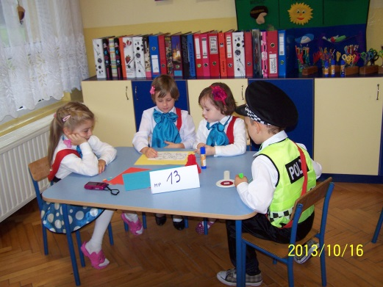 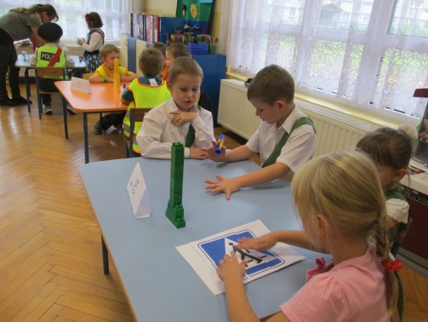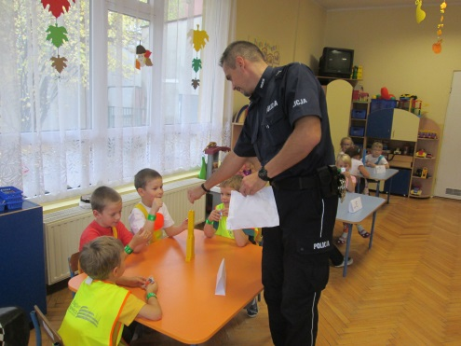 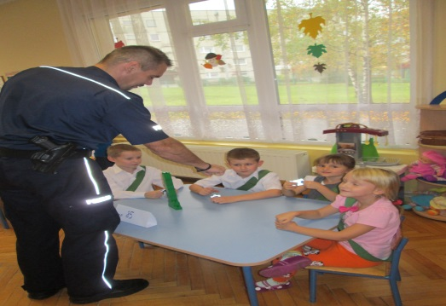
- Scenariusz spotkania z ratownikami medycznymi.
Temat zajęcia: „Zawód ratownik medyczny – kto to taki?” – poznanie pracy ratownika medycznego i wykonywanych przez niego czynności, narzędzia i charakterystyczny ubiór.
Cele ogólne:
- przedstawienie wizerunku ratownika medycznego, przybliżenie jego pracy,
- poznanie elementarnych zasad postępowania przy wypadkach,
- poznanie elementarnych zasad udzielania pierwszej pomocy,
- uświadamianie dzieciom konieczności przestrzegania zasad bezpieczeństwa w sytuacji zagrożenia,
- uczestniczenie w rozmowach dotyczących bezpieczeństwa, wynikających z pokazów, ze spotkań,
- uatrakcyjnianie zajęć i omawianej tematyki.
Cele operacyjne (dziecko):
- rozpoznaje i nazywa elementy wyposażenia apteczki,
- informuje dorosłych o wypadkach,
- rozumie potrzebę udzielania pierwszej pomocy,
- zna i stosuje podstawowe elementy udzielania pierwszej pomocy,
- zna swoje imię i nazwisko oraz adres zamieszkania,
- potrafi podać zwięzłą informację o zdarzeniu dorosłym i służbom ratowniczym,
- wie, jak należy zachować się w sytuacjach zagrożenia,
- orientuje się, do koga należy zwrócić się o pomoc w sytuacji niebezpiecznej,
- zna numery alarmowe, w tym pogotowia ratunkowego,
- aktywnie uczestniczy w spotkaniu z ratownikami medycznymi.
Metody pracy:
- rozmowa (słowna),
- pokaz (oglądowa),
- ćwiczenia praktyczne (czynna).
Formy pracy:
- indywidualna,
- zbiorowa.
Środki dydaktyczne:
ilustracje dotyczące numerów alarmowych oraz pojazdów uprzywilejowanych, pomoce dostarczone prze służby ratownicze.
Przebieg:
1. Powitanie zaproszonych gości.
2. Rozmowa gości z dziećmi na temat
„Czym się zajmuje pan ratownik medyczny?”
„Co należy robić w sytuacji zagrożenia lub gdy nastąpił wypadek?”:
- rozmowa o tym co zrobić, gdy komuś dzieje się krzywda lub gdy jesteśmy świadkami wypadku ( w domu, na palcu zabaw, na ulicy),
- dzieci przypomniały sobie jakie są numery telefonów alarmowych, do koga można się z nich dodzwonić i w jaki sposób udzielać krótkiej, rzetelnej informacji na temat zdarzenia. Nie mniej ważną wiadomością był fakt, że nie należy dzwonić na numery alarmowe bez potrzeby i robić sobie z tego żarty,
- rozmowa o pracy ratownika medycznego (ratowanie ludzi, jeżdżenie do nagłych wypadków),
- dyskusja – zadawanie pytań przez dzieci gościom.
3. Zabawa ruchowa na ratowniku medycznym (ratownik jako fantom) pt.
„Nagły wypadek! Co robimy?” (ćwiczenie zasad udzielania pierwszej pomocy oraz odpowiedniego ułożenia ciała, a także przedstawianie scenek – rozmów telefonicznych
z policją, pogotowiem ratunkowym, strażą pożarną).
4. Prezentacja oraz ćwiczenie kolejnych etapów opatrywania ran.
5. Podziękowanie gościom za wizytę upominkiem wykonanym przez dzieci.
6. Pożegnanie zaproszonych gości.

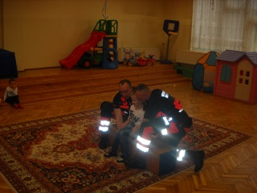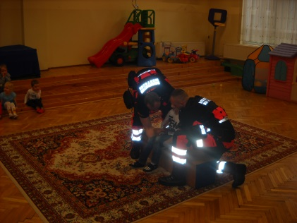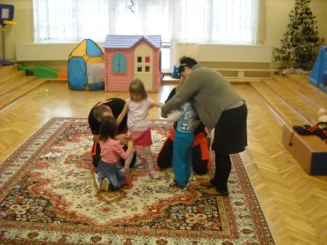

- „KREW DAJE ŻYCIE”
W 07 LISTOPADA 2013 r. NASZE PRZEDSZKOLAKI Z GRUPY „SOWY” I „BIEDRONKI’ UCZESTNICZYŁY W ZAJĘCIACH ZORGANIZOWANYCH PRZEZ REGIONALNE CENTRUM KRWIODASTWA I KRWIOLECZNICTWA W KATOWICACH NA TEMAT HONOROWEGO KRWIODASTWA. PODCZAS ZAJĘĆ UWAŻNIE SŁUCHAŁY JAK ISTOTNE DLA ZDROWIA I RATOWANIA ŻYCIA INNYCH LUDZI JEST ODDAWANIE KRWI.

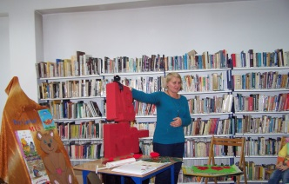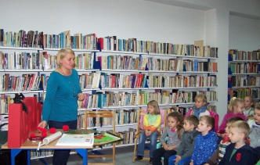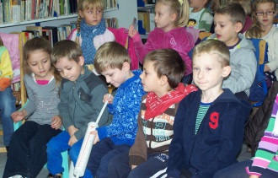

- „CZYSTE RĘCE” 05 LISTOPAD 2014 r.
Dzieci z dwóch najstarszych grup uczestniczyły w zajęciach zorganizowanych przez Wojewódzką Stację Sanitarno – Epidemiologiczną w Katowicach dotyczących Akcji „Szkoła Czystych Rąk”. Dzieci podczas zajęć praktycznych przyswoiły sobie prawidłowe zasady mycia rąk, korzystania i oszczędzania wody oraz usystematyzowały wiedzę w jakich okolicznościach i z jaka częstotliwością powinny myć ręce.
Dzieci z grupy „Sowy” pod kierunkiem Pani Sabiny K. wzięły również udział w konkursie plastycznym związanym z tą akcją.
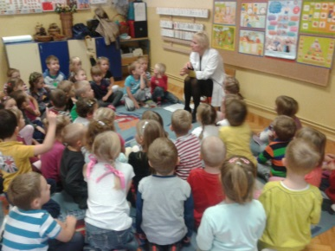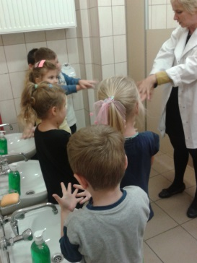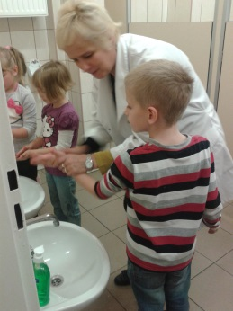

- SPOTKANIE Z PSAMI WYSZKOLONYMI DO DOGOTERAPII
CELEM TEGO SPOTKANIA BYŁO;
- DOSTARCZENIE DZIECIOM INFORMACJI O TYM, CO WYWOŁUJE AGRESJĘ U PSÓW;
- JAK BEZPIECZNIE ZACHOWAĆ SIĘ PODCZAS SPOTKANIA Z OBCYM PSEM,
- JAKICH ZACHOWAŃ UNIKAĆ, ABY NIE SPROWOKOWAC PSA DO ATAKU,
- POKAZANIE DZIECIOM JAK ZBUDOWAĆ PRAWIDŁOWĄ RELACJĘ Z PSEM,
- NAUKA ZASAD POSTĘPOWANIA Z PSAMI, PIELĘGNACJA I OPIEKA NAD NIMI,

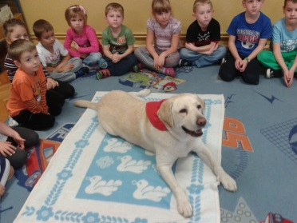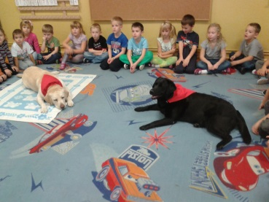

- SZPITAL PLUSZOWEGO MISIA
Dzieci z naszego przedszkola wzięły udział w projekcie odbywającym się w przedszkolach, mającym na celu oswojenie dzieci z kontaktem z lekarzem.
W akcji wzięło udział kilku studentów i składała się ona z dwóch części:
- Rozmowy z dziećmi na temat tego, czego możemy się spodziewać podczas wizyty u lekarza, jak przebiega badanie, gdzie udać się w razie choroby, jak wezwać pomoc w razie wypadku. Zwykle też poruszamy temat profilaktyki przeziębienia i grypy oraz innych chorób, z którymi dzieci mogą się spotkać.
- Druga część akcji przypomina zabawę - w zaimprowizowanym szpitalu studenci wcielają się w rolę lekarzy różnych profesji, a dzieci w rolę opiekunów swoich pluszaków, które zachorowały. Podczas zabawy misie są badane, poddawane różnym procedurom medycznym i chwalone za odwagę - wszystko po to, by dzieci oswoiły się z "białym fartuchem".
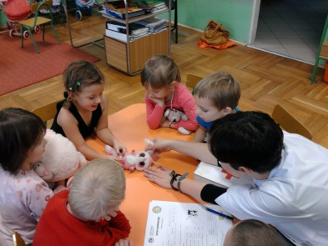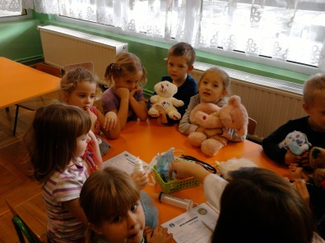
Projekt jest objęty patronatem honorowym:
Rzecznika Praw Dziecka
Polskiego Towarzystwa Pediatrycznego
Krajowego Konsultanta w Dziedzinie Pediatrii

- Konkurs ten odbędzie się dopiero w kwietniu, ale dla całości programu zdrowotnego jest bardzo istotny, dlatego pozwalamy sobie go już teraz dopisać do naszych realizacji programu zdrowotnego.
Miejskie Przedszkole nr 85
w Katowicach
serdecznie zaprasza dzieci do wzięcia udziału w konkursie plastycznym, pt. „Jem smacznie i kolorowo, dlatego rosnę zdrowo.”

Celem konkursu jest:
- promowanie zdrowego odżywiania i dbałości o własne zdrowie,
- kształtowanie prawidłowych nawyków żywieniowych i prozdrowotnych,
- rozwijanie inwencji twórczej dzieci.
Regulamin konkursu:
1. Konkurs przeznaczony jest dla dzieci w wieku 3-4 i 5-6 lat.
2. Technika wykonania pracy jest dowolna w formacie A4.
3. Ocenie podlegać będą samodzielność wykonanej pracy, zgodność
z tematem, oryginalność oraz walory artystyczne.
4. Oceny prac konkursowych dokona komisja powołana przez organizatora
dla dwóch grup wiekowych: 3-4 latki i 5-6 latki.
5. Placówka biorąca udział w konkursie może przesłać maksymalnie dwie
prace, po jednej z każdej kategorii wiekowej.
6. Każda praca powinna zawierać umieszczoną z tyłu metryczkę
(imię i nazwisko autora, wiek, adres i numer telefonu placówki,
imię i nazwisko nauczyciela pod kierunkiem, którego została wykonana
praca).
7. Prace należy przesłać do dnia 25. IV.2014r. na adres:
Miejskie Przedszkole nr 85
ul. Kwiatkowskiego 20
40-824 Katowice
z dopiskiem: „Konkurs”
8. Rozstrzygnięcie konkursu odbędzie się
9. Laureaci konkursu zostaną poinformowani o wynikach konkursu
telefonicznie.
10. Zwycięzcy konkursu otrzymają nagrody i dyplomy, po które należy
zgłosić się osobiście.
11. Wszystkie prace przechodzą na własność organizatora konkursu.
12. Udział w konkursie jest jednoznaczny z wyrażeniem zgody na
przetwarzanie danych osobowych nagrodzonych dzieci.
Wszelkich informacji dotyczących konkursu udziela Agata Sitek-nauczyciel MP nr 85 w Katowicach.

